《Spring Boot基础教程》
第1节
工具的安装和使用

一、课程使用的工具
Spring Tool Suite：https://spring.io/tools/sts/all
Eclipse：http://www.eclipse.org/downloads/packages/all

安装教程：http://www.roncoo.com/article/detail/124661

二、插件的介绍
1.maven的介绍
学习Spring Boot必备之一，setting.xml的简单讲解

2. Spring Tool Suite的介绍
利用它快速实现Spring Boot的项目搭建

三、如何快速构建Spring Boot项目
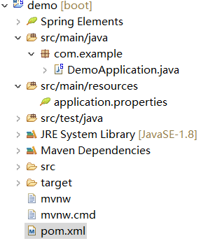

更多课程信息，请关注 龙果学院 官方网站http://www.roncoo.com/
或关注 龙果 微信公众号 RonCoo_com


